Se og ta ut din faktura og din betalingshistorikk
Først logger du deg inn i systemet.(Se Innlogging i systemet for hvordan). Da får du følgende skjermbilde:
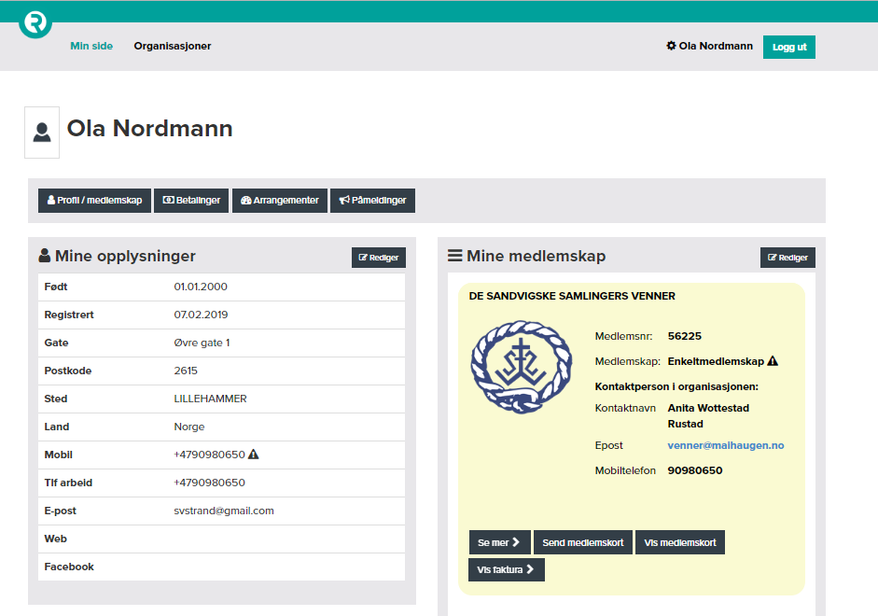

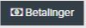
I Loginbilde, klikk knappen . over Mine opplysninger. Da får du opp følgende skjermbilde:

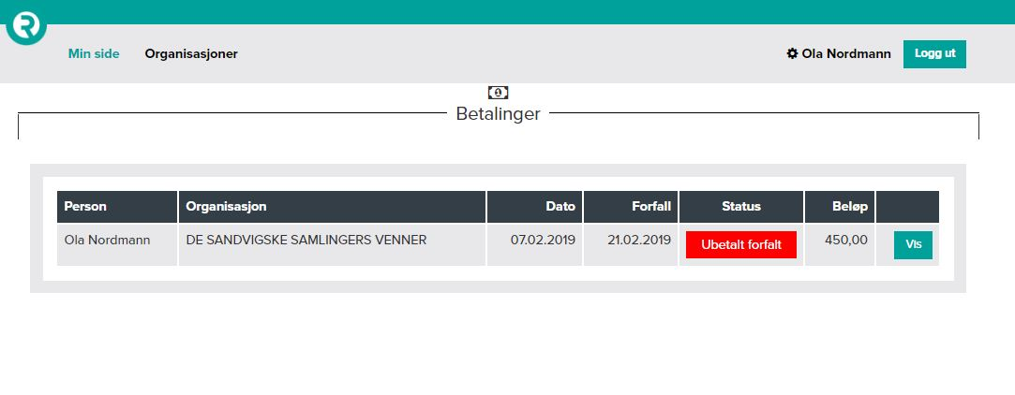
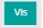
Her ser du hva du har mottatt av faktura(er) og om denne/disse er betalt. Du kan her klikke på knappen helt til høyre, og du får opp fakturaen:
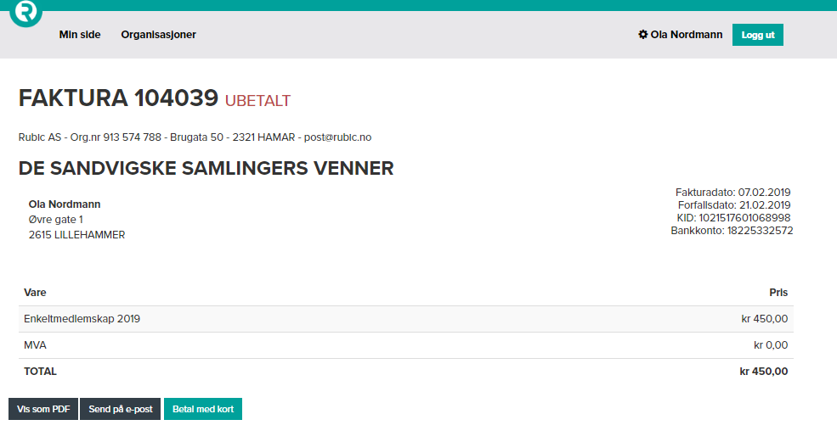
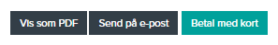
Her har du valgene nederst til venstre, som betyr:

- Vis som PDF: gir skjermbilde med fakturaen som du kan lagre eller skrive ut, her finner du også kontonummer og KID som må benyttes ved betaling i Nettbank (eller autogiro/brevgiro etc.)
- Send på e-post: Som ovenfor, men faktura sendes deg på din oppgitte e-post adresse
- Betal med kort: Betal fakturaen direkte med kredittkort her og nå, når du velger dette fortsetter systemet med «normal» sekvens for betaling med kreditt-/bankkort.

